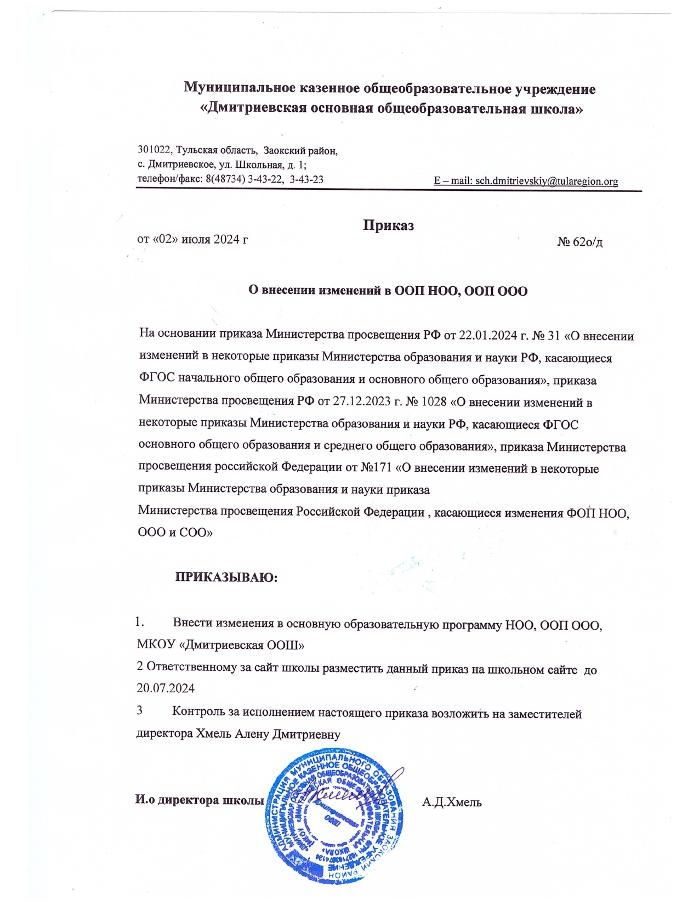

Приложение
к приказу от «02» июля 2024
№ 62о/д

Изменения, которые вносятся в Основную образовательную программу начального общего образования
(вступают в силу с 1 сентября 2024 г.)

- п.1.2. Планируемые результаты освоения обучающимися ООП НОО
Слова по учебному предмету «Технология» «заменить словами «По учебному предмету Труд (технология)» по всему тексту. Планируемые результаты изложить в редакции п.167(Федеральная рабочая программа по учебному предмету "Труд (технология)" приказа Министерства просвещения российской Федерации от №171 «О внесении изменений в некоторые приказы Министерства образования и науки приказа
Министерства просвещения Российской Федерации касающиеся изменения ФОП НОО, ООО и СОО»
- п.2.2. Рабочие программы отдельных учебных предметов
Название Рабочей программы по учебному предмету «Технология» заменить словами «по учебному предмету Труд (технология) по всему тексту.
Содержание рабочей программы по учебному предмету «Труд (технология)» изложить в редакции в редакции п. 167 (Федеральная рабочая программа по учебному предмету "Труд (технология)" приказа Министерства просвещения российской Федерации от №171 «О внесении изменений в некоторые приказы Министерства образования и науки приказа Министерства просвещения Российской Федерации касающиеся изменения ФОП НОО, ООО и СОО»
В соответствии с обновленной ФОП содержание программы по труду (технологии) включает характеристику основных структурных единиц (модулей), которые являются общими для каждого года обучения:
труд, технологии, профессии и производства;
технологии ручной обработки материалов: работы с бумагой и картоном, с пластичными материалами, с природным материалом, с текстильными материалами и другими доступными материалами (например, пластик, поролон, фольга, солома); конструирование и моделирование: работа с конструктором (с учетом возможностей материально-технической базы образовательной организации), конструирование и моделирование из бумаги, картона, пластичных материалов, природных и текстильных материалов, робототехника (с учетом возможностей материально-технической базы образовательной организации);
Рабочая программа по учебному предмету «Физическая культура»
Содержание рабочей программы по учебному предмету изложить в редакции в редакции п.168 (Федеральная рабочая программа по учебному предмету " Физическая ( культура" приказа Министерства просвещения российской Федерации от №171 «О внесении изменений в некоторые приказы Министерства образования и науки приказа Министерства просвещения Российской Федерации касающиеся изменения ФОП НОО, ООО и СОО»
В соответствии с обновленной ФОП обязательные линии: «Знания о физической культуре», «Способы самостоятельной деятельности» и «Физическое совершенствование». Обновленный модуль «Дзюдо» новые модули «Коньки», «Теннис», «Городошный спорт», «Гольф», «Биатлон», «Роллер спорт», «Скалолазание», «Спортивный туризм», «Хоккей на траве», «Ушу», «Чир спорт», «Перетягивание каната», «Бокс», «Танцевальный спорт», «Киокусинкай», «Тяжелая атлетика»
(с учетом возможностей материально-технической базы образовательной организации).
3) п. 3.1. учебный план начального общего образования (Приложение 1)
Слова учебный предмет «Технология» заменить словами «Труд (технология) по всему тексту.
Исключить Предметную область «Физическая культура и основы безопасности жизнедеятельности».
Добавить предметную область «Физическая культура» с учебным предметом «физическая культура»

Изменения, которые вносятся в основную образовательную программу основного общего образования

(вступают в силу с 1 сентября 2024 г.)
(за исключением касающихся учебных предметов основного общего образования "История", "Обществознание" и "Основы духовно-нравственной культуры народов России», которые вступают в силу с 1 сентября 2025 г. и
применяются при приеме на обучение по образовательным программам основного общего образования и среднего общего образования соответственно, начиная с 2025/26 учебного года).

- п.1.2. Планируемые результаты освоения обучающимися ООПООО
Слова по учебному предмету «Технология» «заменить словами «По учебному предмету Труд (технология)» по всему тексту. Планируемые результаты изложить в редакции п 162.4 (Планируемые результаты освоения программы по предмету "Труд (технология)" на уровне основного общего образования .Федеральная рабочая программа по учебному предмету "Труд (технология)") приказа Министерства просвещения российской Федерации от №171 «О внесении изменений в некоторые приказы Министерства образования и науки приказа Министерства просвещения Российской Федерации касающиеся изменения ФОП НОО, ООО и СОО».
Слова по учебному предмету «Основы безопасности жизнедеятельности» заменить на слова по учебному предмету «Основы безопасности и защиты Родины» по всему тексту. Планируемые результаты изложить в редакции ФРП, «Основы безопасности и защиты Родины» Москва, 2024.
Планируемые результаты по учебным предметам Литература, изложить редакции в редакции п. 20.8 (Федеральная рабочая программа по учебному предмету "Литература») приказа Министерства просвещения российской Федерации от №171 «О внесении изменений в некоторые приказы Министерства образования и науки приказа Министерства просвещения Российской Федерации касающиеся изменения ФОП НОО, ООО и СОО».
- п. 2.2. рабочие программы отдельных учебных предметов (приложение №5 к ООП ООО)
Название Рабочей программы по учебному предмету «Технология» заменить словами «по учебному предмету Труд «Технология» по всему тексту.
Содержание рабочих программ изложить в редакции п.162. Федеральная рабочая программа по учебному предмету "Труд (технология)». приказа Министерства просвещения российской Федерации от №171 «О внесении изменений в некоторые приказы Министерства образования и науки приказа Министерства
Обязательные модули «производство и технологии», «Технологии обработки материалов и пищевых продуктов», «Компьютерная графика». Черчение», «Робототехника», «3D моделирование, прототипирование и макетирование». Модули по выбору (с учетом возможностей материально-технической базы образовательной организации» «Автоматизированные системы, « Животноводство, « Растениеводство».
- п. 2.2. рабочие программы отдельных учебных предметов
Слова «Основы безопасности жизнедеятельности» заменить на слова по учебному предмету «Основы безопасности и защиты Родины» по всему тексту
Изложить рабочую программу в редакции ФРП, «Основы безопасности и защиты Родины», Москва 2024.
- п. 2.2. рабочие программы отдельных учебных предметов Содержание рабочих программ учебных предметов «Литература», изложить в редакции п.20 (Федеральная рабочая программа по учебному предмету " Литература". приказа Министерства просвещения российской Федерации от №171 «О внесении изменений в некоторые приказы Министерства образования и науки приказа Министерства просвещения Российской Федерации касающиеся изменения ФОП НОО, ООО и СОО»
- п. 2.2. Рабочая программа по учебному предмету «Физическая культура»
Содержание рабочих программ изложить с учетом редакции п.163 приказа Министерства просвещения российской Федерации от №171 «О внесении изменений в некоторые приказы Министерства образования и науки приказа Министерства просвещения Российской Федерации касающиеся изменения ФОП НОО, ООО и СОО».
В соответствии с обновленной ФОП обязательные линии: «Знания о физической культуре», «Способы самостоятельной деятельности» и «Физическое совершенствование». Обновленный модуль «Дзюдо» новые модули «Коньки», «Теннис», «Городошный спорт», «Гольф», «Биатлон», «Роллер спорт», «Скалолазание», «Спортивный туризм», «Хоккей на траве», «Ушу», «Чир спорт», «Перетягивание каната», «Бокс», «Танцевальный спорт», «Киокусинкай», «Тяжелая атлетика», «Коньки», (изучаются с учетом возможностей материально-технической базы образовательной организации),
- п.4.1. Учебный план (Приложение №1)
Исключить Предметную область «Физическая культура и основы безопасности жизнедеятельности».
Добавить предметную область «Физическая культура» с учебным предметом «физическая культура»
Добавить предметную область «Основы безопасности и защиты Родины» с учебным предметом ««Основы безопасности и защиты Родины»

Изменения с 01.09.2025г
Изменения в программы основного общего образования
(касается учебных предметов основного общего образования "История",
"Обществознание" и "Основы духовно-нравственной культуры народов России", которые вступают в силу с 1 сентября 2025 г. и применяются при приеме на обучение по образовательным программам основного общего образования, начиная с 2025/26 учебного года).

Внести изменения рабочие программы по учебному предмету «Обществознание», История» на уровнях основного общего в соответствии с моделью преподавания
«Обществознания»
1). п.1.2. Планируемые результата освоения программы
Планируемые результаты освоения программы по учебному предмету «История» на уровне основного общего образования изложить в редакции п. 150.8 (Федеральная рабочая программа по учебному предмету " История". приказа Министерства просвещения российской Федерации от №171 «О внесении изменений в некоторые приказы Министерства образования и науки приказа Министерства просвещения Российской Федерации касающиеся изменения ФОП НОО, ООО и СОО»
Планируемые результаты освоения программы по учебному предмету « Обществознание» на уровне основного общего образования изложить в редакции п. 151.4 (Федеральная рабочая программа по учебному предмету " Обществознание". приказа Министерства просвещения российской Федерации от №171 «О внесении изменений в некоторые приказы Министерства образования и науки приказа Министерства просвещения Российской Федерации касающиеся изменения ФОП НОО, ООО и СОО»
2).п.2.2. Содержание рабочих программ по учебным предметам « История», и « Обществознание» изложить в редакции п. 150 , ( Федеральная рабочая программа по учебному предмету "История") и п..151, (Федеральная рабочая программа по учебному предмету " Обществознание") приказа Министерства просвещения российской Федерации от №171 «О внесении изменений в некоторые приказы Министерства образования и науки приказа Министерства просвещения Российской Федерации касающиеся изменения ФОП НОО, ООО и СОО».
Исключить из ООП по всему тексту предметную область «Основы духовно- нравственной культуры» с учебным предметом «Основы духовно-нравственной культуры народов России
4.1. Учебный план (Приложение №1)
1) Изложить учебный план в редакции п.167.11. приказа Министерства просвещения российской Федерации от №171 «О внесении изменений в некоторые приказы Министерства образования и науки приказа Министерства просвещения Российской Федерации касающиеся изменения ФОП НОО, ООО и СОО.
- Структура и последовательность изучения курсов в рамках учебного предмета "История" п.150.2.7. Последовательность изучения тем в рамках программы по истории в пределах одного класса может варьироваться.

Класс | Курсы в рамках учебного предмета "История" | Примерное количество учебных часов
5 | Всеобщая история. История Древнего мира | 68
 | История нашего края | 34
6 | Всеобщая история. История Средних веков (V - конец XV в.)  История России (IX - начало XVI вв.) | 28
6 |  | 57
 | История нашего края | 17
7 | Всеобщая история. История нового времени. Конец XV - XVII вв.  История России XVI - XVII вв. | 28
7 |  | 57
 | История нашего края | 17
8 | Всеобщая история. История нового времени. XVIII - начало XIX вв. | 34
 | История России XVIII - начало XIX вв. | 68
9 | Всеобщая история. История нового времени. XIX - начало XX вв. | 23
 | История России. XIX - начало XX в. (1825 - 1913 гг.) | 45

